МБДОУ № 77

КОНСПЕКТ

ЗАНЯТИЯ ПО РАЗВИТИЮ РЕЧИ

В СТАРШЕЙ ГРУППЕ

ТЕМА: «ОДЕЖДА, ОБУВЬ, ГОЛОВНЫЕ УБОРЫ »

(личностно – ориентированные)

Подготовила и провела

воспитатель Хетагурова Т.В.

Дата проведения: октябрь 2020г.

Заведующая МБДОУ № 77_________________ Ф.Х.Каллагова

**Задачи:**

**Образовательные:** Формировать обобщающие понятия — одежда, обувь, головные уборы. Уточнить названия одежды, обуви, головных уборов и их назначение. Учить группировать одежду, обувь по сезонным признакам. Активизировать словарь по теме. Продолжать учить отвечать на вопросы, составлять простые предложения. Формировать грамматический строй речи: образование притяжательных прилагательных; существительных с уменьшительно-ласкательным суффиксом.

**Развивающие:** Продолжать развивать монологическую речь (составлять рассказ-описание об одежде по схемам). Развивать память, внимание, логическое мышление. Развивать речевую активность, интонационную выразительность. Развивать артикуляторную моторику, общую моторику.

**Воспитательные:** Воспитывать аккуратность к своему внешнему виду. Воспитывать отзывчивость, доброту. Воспитывать умение выслушивать ответы товарищей, не перебивать друг друга. **Оборудование:** кукла, картинки с одеждой, обувью, головными уборами, схема описания одежды, одежда для куклы, мяч,3 обруча, карточки с заданиями, простой карандаш.

**Методы, приёмы: Игровые технологии:** Словесные: беседа, вопросы, чтение худ. Литературы.

Наглядные: показ картинок одежды, обуви, головных уборов.

Практический, сюрпризный момент.

**Предварительная работа**. Беседа на тему одежда. Рассматривание тканей, (джинс, синтетик, ситец, мех, драп) из которой шьют одежду. Рассматривание иллюстраций. Разгадывание загадок, заучивание скороговорок. Проведена сюжетно-ролевая игра «магазин «Одежда», «Ателье».

Заведующая МБДОУ № 77_________________ Ф.Х.Каллагова

Ход НОД.

Зашагали наши ножки

Дружно ровно по дорожке

На носочках мы идем

А теперь на пятках

Посмотрите все вокруг,

Как идут ребятки.

**1. Организационный этап.**

Проходите, проходите,

Очень рада видеть вас.

С интересной нужной темой

Познакомлю вас сейчас.

Все поближе подойдите,

Свои глазки покажите.

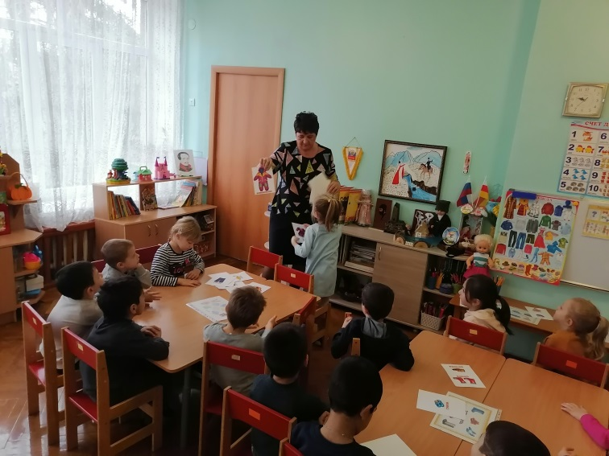

Здравствуйте ребята! Настал новый день. Посмотрите друг на друга, улыбнитесь: как хорошо, что мы сегодня здесь все вместе. Мы спокойны, добры, приветливы и ласковы. Мы все здоровы. А теперь поздоровайтесь с гостями и продолжим.

**2. Игровое упражнение: «Что сегодня я надел? »**

**Воспитатель:** Посмотрите друг на друга. На нас красивая, нарядная, удобная одежда и обувь. На мне красивое платье, на ногах черные туфли.

- Сейчас сядет на стульчик тот, на ком надета футболка (садятся дети в футболках)

- Теперь сядут дети, одетые в платья (садятся дети, одетые в платья).

- А теперь прошу пройти остальных и занять свои места.

Стук в дверь (сюрпризный момент)

Заведующая МБДОУ № 77_________________ Ф.Х.Каллагова

- Ой, ребята! К нам кто-то идет. Посмотрите, к нам пришла в гости кукла Катя. Но она почему-то сильно дрожит. Что с ней случилось? Она замёрзла! Ребята, а как вы думаете, почему она замёрзла?

(кукла пришла к нам в гости в одном тоненьком платьице)

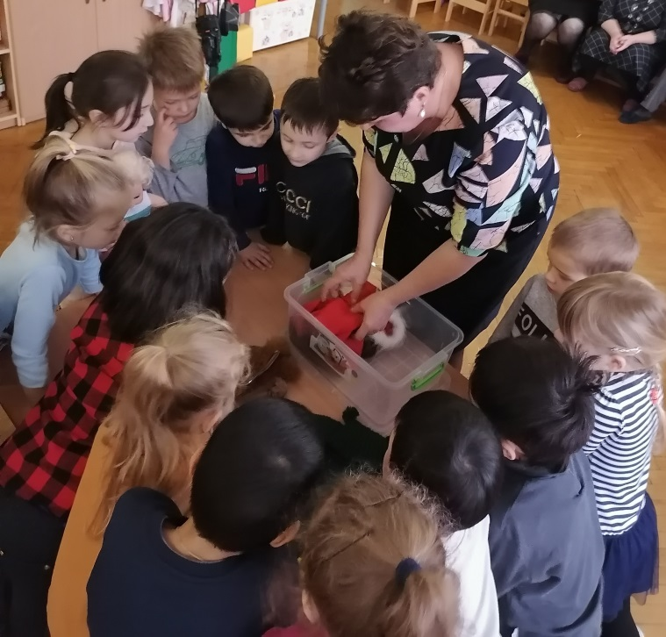

-А можно ли гулять в тоненьком платьице сейчас? (ответы детей) Почему?

-Какое время года у нас сейчас? (ответы детей) Правильно: осень! А в какой одежде нужно ходить осенью?

Молодцы!

Летом, в жаркие часы –

Только майка и трусы.

А зимою нам нужны:

Свитер, теплые штаны,

Шарф, пальто, сандалии,

Шапка и так далее.

Шуба, свитер…

Впрочем, я…

Я запуталась, друзья!

Заведующая МБДОУ № 77_________________ Ф.Х.Каллагова

Я думаю, многие из вас уже догадались, о чем мы сегодня будем говорить.

(«Об одежде» (убираешь ткань с мольберта № 1, «О обуви» (убираешь ткань с мольберта № 2, «О головном уборе» (убираешь ткань с мольберта № 3) **Игра** «Разложи правильно одежду, обувь, головные уборы)

- В каждое время года мы надеваем одежду соответствующую сезону.

Летом - летнюю одежду,

осенью -… одежду,

зимой - … одежду,

весной –… одежду (ответы детей).

- Ребята, а как вы думаете, почему нельзя гулять осенью в летней одежде (Ответ: Осенью нельзя гулять в летней одежде, потому что можно заболеть. (полное предложение1)

-Ребята, а Катя говорит, что у неё нет осенней одежды. Как можно ей помочь (Ответы детей)

Давайте сходим в «Магазин» и подберём ей одежду для прогулки на улице.

(Идём в магазин)

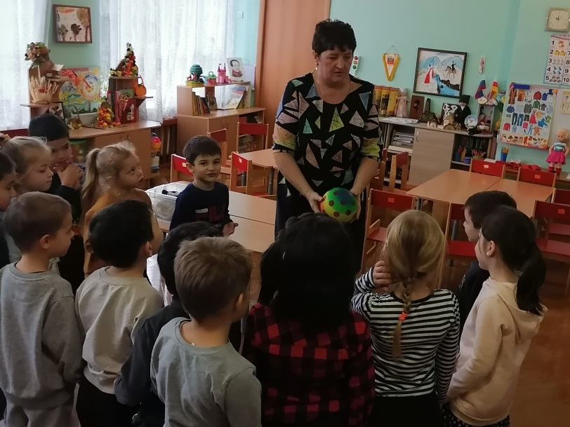

Заведующая МБДОУ № 77_________________ Ф.Х.Каллагова

**Физ.минутка**

Мы Катю на улицу все собирали.

Тихо, дружно на ковер все вставали

Ручками похлопали

Ножками потопали

Сели, встали, сели

И друг друга не задели

Мы немножко отдохнем

В магазин мы все пойдем.

Вот **«Магазин».** Давайте, я буду продавцом и помогу вам подобрать одежду, обувь и головной убор, а вы будете покупателями. Вот у нас корзина покупателя, в неё мы сложим одежду, которую подберём для Кати. (на столе разная одежда, дети выбирают осеннюю куртку, шапку и сапожки)

Вернулись из магазина, сели на стульчики:

Ребята давайте расскажем, что мы выбрали кукле? (по схеме-описанию одежды)

ОТВЕТЫ ДЕТЕЙ полным предложением!

- Молодцы, справились с заданием. А сейчас немного поиграем..

(Воспитатель приглашает детей в круг, приносит мяч. Бросая мяч детям по очереди, называет предметы одежды, а дети, возвращая мяч, образуют существительные с уменьшительно-ласкательными суффиксами).

**Игра «Назови ласково»** (кофта - кофточка, носки-носочки, туфли-туфельки, шорты — шортики, куртка—курточка, пальто — пальтишко, футболка — футболочка, шуба — шубка, шапка- шапочка, юбка- юбочка, сапоги- сапожки).

Катя очень вам благодарна за то, что вы помогли ей выбрать одежду… .

Катя спрашивает у вас.

-Если одежда порвётся, как необходимо с ней поступить (Давайте ей подскажем починить или зашить её.)

- Чем зашивают? (Иголкой с ниткой, швейная машинка)

-Если одежда помнётся, как надо с ней поступить (погладить.)

-Чем гладят вещи? (Утюгом.)

Заведующая МБДОУ № 77_________________ Ф.Х.Каллагова

-Если одежда испачкается, как надо с ней поступить (Постирать).

-Где или в чём стирают вещи? (В стиральной машинке.)

(Пальчиковая гимнастика):

Не плачь, куколка моя, остаёшься ты одна

Не могу с тобой играть, нужно мне перестирать:

Твои платья и носки, твои юбки и чулки,

Свитер, варежки, жакет,

Шапочку, цветной берет.

Я налью воды чуток,

В таз насыплю порошок,

Пену снежную взобью,

Постираю и пойду.

Ребята, кукла Катя просит вас помочь ей правильно разложить вещи в шкафу.

**ИГРА «Соедини правильно» (**раздать карточки с заданиями)

Катя, теперь у тебя есть осенняя одежда, надевай её скорее, и мы встретимся на прогулке.

**Рефлексивно-оценочный этап.**

Ребята, что мы сегодня делали? (Помогали кукле Кате выбирать одежду);

Куда ходили? (В магазин);

Что там выбрали? (перечислить одежду);

Что вам сегодня больше всего понравилось? (Ответы детей)

Поднимите вверх правую руку, теперь левую руку и похлопайте в ладошки и скажите

Заведующая МБДОУ № 77_________________ Ф.Х.Каллагова